Дизайн та його види
8 клас

Мета уроку: отримати уявлення про дизайн та його види, сформувати вміння здійснювати у певній послідовності художньо-конструкторський аналіз об’єктів проектування виховувати основи естетичної культури, інтерес до професії дизайнера.

Міжпредметні зв'язки: біологія, екологія, трудове навчання, мистецтво.

Компетентності: спілкування державною мовою, спілкування іноземною мовою, основні компетентності у природничих науках та технологіях, інформаційно-цифрова, уміння вчитися впродовж життя, ініціативність і підприємливість, соціальна та громадянська, обізнаність та самовираження у сфері культури, екологічна грамотність та здорове життя.

Обладнання: презентація, старе взуття, поламана парасоля

Тип уроку. комбінований

Хід уроку
І. Організаційний момент.
ІІ. Актуалізація знань учнів.
Притча: Один бідний старий робив ножі для чищення картоплі і продавав їх на ринку в маленькому містечку. Ринок наситився, і ножі перестали купувати. Старий звернувся за допомогою до художника. Художник пофарбував ніж, зробив його нарядним, кілька ножів вдалося продати. Старий звернувся до дизайнера. Дизайнер змінив форму ножа, зробив її зручніше і пофарбував його в колір картопляного лушпиння. Новий ніж привернув увагу покупців. Ножі подобалися, їх купували, до них звикали і…викидали, випадково, разом із лушпинням. Попит на ножі зріс. Задум дизайнера був точним: через форму і функцію до Економічної вимоги. Людина завжди прагне до краси, зручності, доступності, корисності оточуючих нас предметів побуту, відбивають час, рівень технічного прогресу, модні тенденції. У сучасному суспільстві організацією естетичного середовища життя людини, створенням всього предметного простору займаються фахівці та професіонали-дизайнери.
ІІІ. Мотивація навчальної діяльності.
Простір, у якому ми живемо, наповнений предметами різноманітного призначення. Усі вони утворюють предметне середовище. Людина цілеспрямовано формує предметний простір залежно від своєї мети, бажань та уявлень, а одним з основних засобів такої цілеспрямованої трансформації в сучасну епоху є дизайн.
IV. Оголошення теми та мети уроку
1. Історія дизайну. Розповідь вчителя.
З давніх-давен ремісник виготовляв річ, так як вчила його традиція. Але 19 ст. відкрило епоху технічної революції. Саме до цього часу можна віднести народження професії – дизайнер. У 1851 р відбулася перша Промислова виставка в Лондоні, яка показала, що розробка промислової продукції потребує спеціальних художників, які могли б надати речам, зробленим за допомогою машин, привабливу форму. До перших дизайнерів можна зарахувати Петера Беренса (1868-1940) художнього директора Загальної електричної компанії. Компанія випускала різні електроприлади. Дизайнерами в широкому розумінні були й знамениті конструктори Г. Ейфель, В. Шухов (радіо вежа на Шаболовці), Ф. Порше. У 1919 р. у Німеччині було відкрито навчальний заклад, який готував художників для роботи в промисловості. Називалося воно «Баухауз». У ньому викладали видатні художники й архітектори Вальтер Гропіус, Василь Кандинський, Пауль Клее.
Дизайн / в перекладі з англ. / - задум, проєкт, креслення, малюнок. Але не просто малюнок, а конструювання на його основі речей, машин, інтер'єрів, в яких поєднуються зручність, користь і краса.
Дизайн – це художнє проєктування і конструювання естетичних властивостей оточуючого нас предметного світу. Це проєктування об'єктів, в яких форма відповідає призначенню, співмірна фігурі людини, економічна, зручна і при цьому красива.
Мета дизайну – художнє проєктування предметно-просторового середовища людини, конструювання естетичних властивостей навколишнього нас предметного світу.
Завдання дизайну: (мозковий штурм)
Як ви думаєте, чи потрібен дизайн предметів, якщо ви вважаєте що так, то чому? Можливі відповіді:
- користь і краса - зручність - простота виготовлення - серійність - транспортування - упаковка
Дизайнер – це людина, яка займається художньо-технічною діяльністю в рамках будь-якого виду дизайну.
Дизайнер - людина, що займається дизайном, тобто єдністю зовнішнього вигляду і призначення продукту, дотримуючись його естетичну привабливість і якщо вийде, функціональність.
Дизайнер — це фахівець, що відповідає за функціональний і естетичний рівень предметів та компонентів, створюючи певне середовище. Тобто, метою дизайнерської діяльності є естетична організація предметного середовища.

2. Види дизайну . Розповідь вчителя із демонстрацією презентації.
1. Фітодиза́йн (від дав.-гр. φυτόν — рослина і англ. design — проектувати, конструювати) — цілеспрямоване науково-обгрунтоване введення рослин в дизайн інтер'єру офісу і оформлення інших приміщень з урахуванням їх біологічної сумісності, екологічних особливостей, здатності до поліпшення якості повітря в приміщенні.
Фітодизайном також називають практику створення рослинних композицій для оформлення інтер'єрів, практику озеленення приміщень, і створення зимових садів.
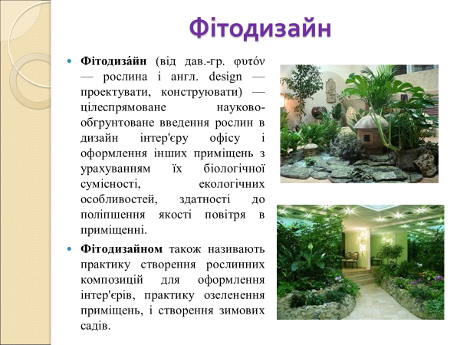
2. Ландшафтний дизайн – обємно-просторова організація території, обєднання природних, будівельних і архітектурних компонентів у цілісну композицію, що несе певний художній образ.
Головне завдання ландшафтного дизайну - створення гармонії, краси в поєднанні з вигодами використання інфраструктури будівель, згладжування конфліктності між урбанізаційних формами і природою , часто від них страждає.
3. Графічний дизайн — це вид сучасного мистецтва, який полягає в створенні графічних об'єктів (листівок, логотипів, візиток, веб-сайтів) за допомогою різних видів графіки.
Головна ідея графічного дизайну — з'єднати естетичні принципи і функціональні завдання в одному виконанні.
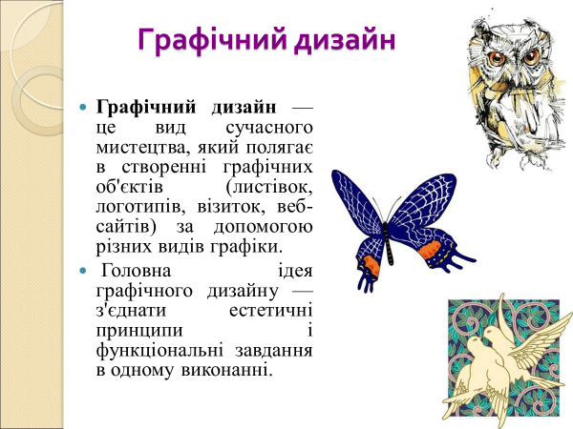
4. Комп'ютерний дизайн - це проектування й конструювання різноманітних художніх елементів та об'єктів за допомогою програмного забезпечення.
Веб-дизайн (англ. Web design)— галузь веб-розробки і різновид дизайну, до завдання якого входить проектування призначених для користувача веб-інтерфейсів для сайтів або веб-застосунків. Веб-дизайнери проектують логічну структуру веб-сторінок, продумують найзручніші рішення подачі інформації, а також займаються художнім оздобленням веб-проекту.
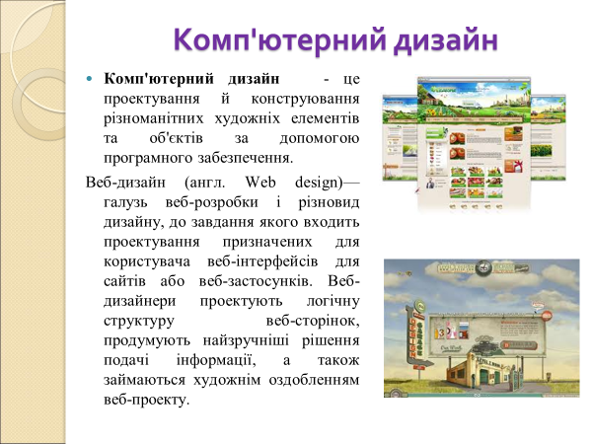
5. Індустріальний дизайн - галузь дизайну , область художньо-технічної діяльності, метою якої є визначення формальних якостей промислово вироблених виробів , а саме, їх структурних і функціональних особливостей та зовнішнього вигляду.
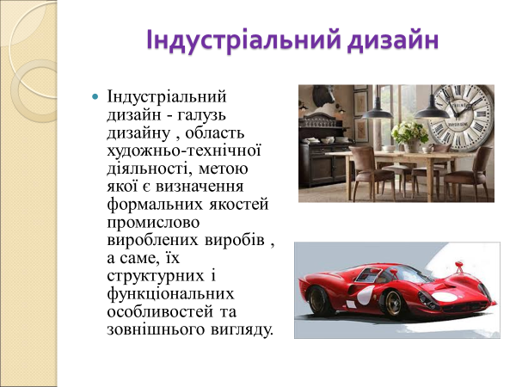
6. Дизайн інтер'єру (інтер'єрний дизайн) - галузь дизайну, спрямована на інтер'єр приміщень з метою забезпечити зручність і естетично приємне взаємодія середовища з людьми. Інтер'єрний дизайн поєднує в собі художній і промисловий дизайн. Дизайнер виконує оптимізацію праці в приміщенні, покращує навігацію у великих приміщеннях, розробляє оформлення спеціалізованих приміщень (наприклад, студій звукозапису, кіномонтажу, фотографії; аквапарків) відповідно до запитів клієнтів. Дизайнер управляє всім процесом оформлення інтер'єру, починаючи плануванням приміщення, освітлення, систем вентиляції, акустикою; обробкою стін, і закінчуючи розміщенням меблів і установкою навігаційних знаків.

3. Апсайклінг. У кожній шафі або комоді можна знайти багато зношених і забутих речей. Вони тільки займають місце і негативно впливають на загальну енергетику приміщення. Але що якщо дати нове життя старим речам з допомогою цікавих і легких способів?
У перекладі з англійської термін «upcycling» означає переробку, вторинне використання чого-небудь або навіть «нове життя» речей. Звідси стає зрозумілим саме значення цього напрямку. Одні сприймають його як хобі, інші як ремесло. Так чи інакше, цей оригінальний спосіб переробки сміття є творчим процесом, оскільки завдяки кмітливості й таланту в результаті виходить абсолютно новий й досить корисний в повсякденному житті виріб.
Апсайклінг - мистецтво екопереробки.
Іншими словами, ми вдихаємо в старі речі нове життя. Це круто, модно та сучасно!
Економічне обґрунтування
Щоб виготовити щось нове, доводиться використовувати вихідні ресурси — деревину, бавовну, шерсть, метал і т. п. Раціональне використання вторинної сировини в промислових масштабах далеко не скрізь користується популярністю, хоча розумні люди продовжують вести розробки в даному напрямку. В той же час легко може бути дана нова життя старим речам. Своїми руками багато господинь звикли щось переробляти. Секрети передаються з покоління в покоління, матері вчать дочок шити і перешивати поношений одяг, отці вчать синів працювати з металом і деревом. Такий підхід дозволяє заощадити значні засоби, це економічно вигідно, до того ж дозволяє підходити до питання творчо, з вигадкою.
Ідея апсайклінга (upcycilng) проста - подарувати друге життя непереробленим відходів, шляхом творчого перетворення в модні аксесуари та різні корисні вироби. Причому результат часто виявляється настільки приголомшливим, а кожна створена річ - настільки неповторною, що люди готові платити величезні гроші за ще недавні купи сміття на звалищах. Це дійсно найбільш «зелене» хобі - в результаті не тільки очищається планета, але і привертається увага громадськості до питань екології. Крім іншого, такий вид діяльності дозволяє в повній мірі проявити свою креативність і висловити творчий потенціал. В Європі навіть створені спеціальні апсайклінг-магазини, в яких можна придбати дизайнерські предмети декору, прикраси, меблі або одяг з вторинної сировини.
V. Практична робота. Розв’язання технологічної задачі.
Робота в групах.
1 група: старе взуття - ландшафтний дизайн
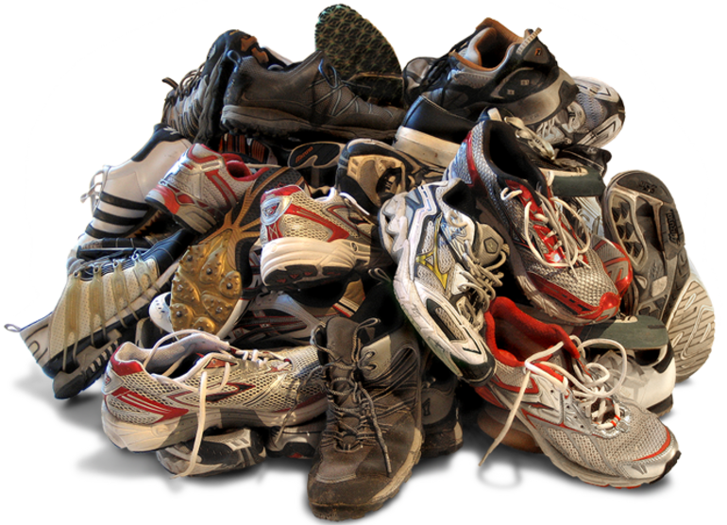
Вироби-аналоги.
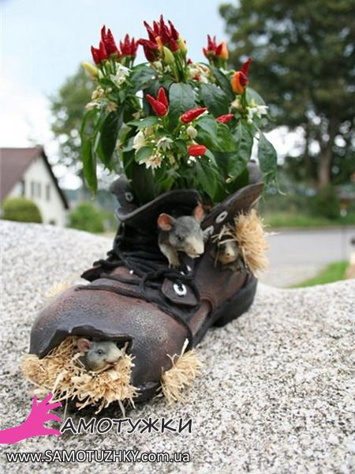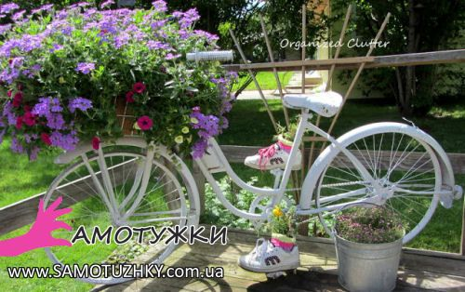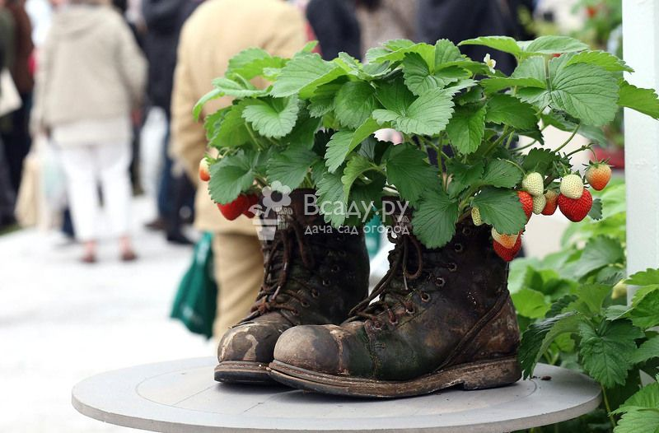

2 група: поламана парасоля - дизайн предметів інтер'єру
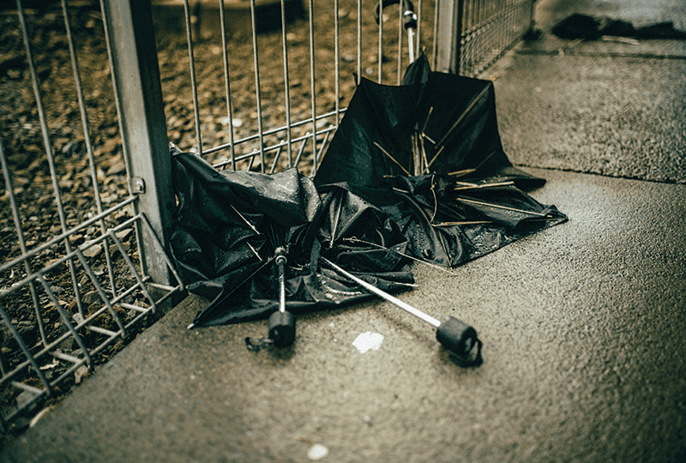
Вироби-аналоги
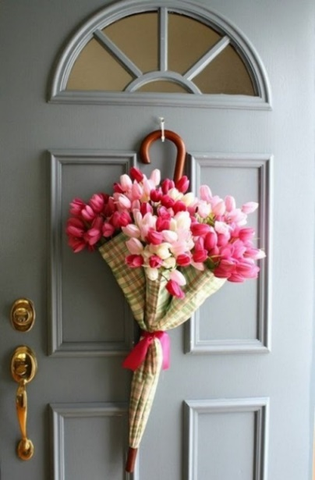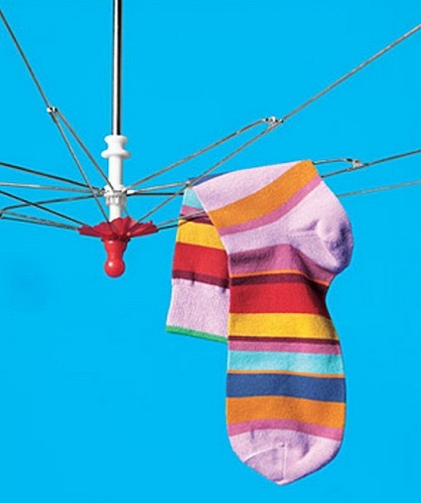
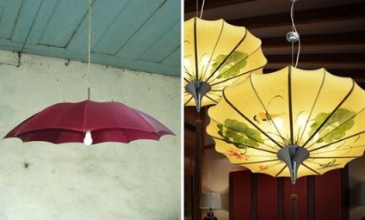
VI. Підсумок уроку.
Рефлексія 5 хв. Ви зараз спробували себе в ролі дизайнерів. Які якості необхідні дизайнеру? Чи легко бути дизайнером?
VIІ. Домашнє завдання.
Підготувати інформацію про: дівчата - фітодизайн; хлопці – індустріальний дизайн. Підібрати 3 вироби-аналоги.

